**Universidad Autónoma del Estado de México**

**Facultad de Ingeniería**

**Nombre:**

**Luis Humberto Ponce Hermosillo**

**Luis Ernesto Sierra Alva**

**Maestro:**

**Ing.: Víctor Manuel Martínez Zarate**

**Materia:**

**Lenguaje de Programación Orientado a Objetos**

**Proyecto Catch Me**

**Fecha: 10 de Diciembre del 2012**

**Catch Me**

Catch me es un juego de memoria desarrollado por Luis Humberto Ponce Hermosillo y Luis Ernesto Sierra Alva. Su función principal es brindar un rato ameno al usuario.

Se busco que el proyecto tuviera cierta empatía con el usuario al poder seleccionar las imágenes con las que se puede jugar con cuatro categorías de imágenes en un total de tres modos de juego, cada uno con tres dificultades diferentes

Con el fin de brindar diferente tipo de entretenimiento la dificultad fácil es para aquellos que buscan distraerse un rato de sus presiones cotidianas sin preocuparse demasiado.

En cambio la dificultad difícil es un reto para aquellos que consideran tener buena memoria y si deseas un mayor reto puedes intentar el modo contra reloj el cual pondrá a prueba la rapidez y eficiencia de tu memoria.

Para aquellos que quieran probar sus habilidades contra alguien mas tenemos el modo versus el cual se encuentra disponible en las tres dificultades mencionadas. Ahora si es que lo deseas es superarte a ti mismo puedes tratar de derrotar a la computadora en cualquiera de las tres modalidades disponibles.

**Pantalla de Inicio**

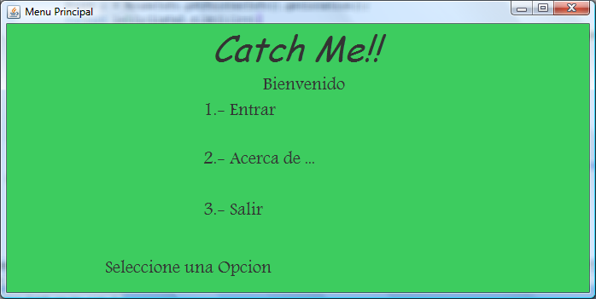

En la pantalla de inicio el jugador podra entrar al menú principal, saber acerca de Catch me o salir de la aplicación

**Opcion Entrar**

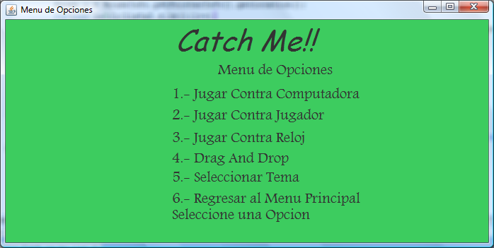

Una vez que haya entrado al menú principal podra ver una serie de opciones para jugar en alguna de las modalidades deseada incluyendo el cambiar tema o regresar al menú principal

**Modalidad Jugador vs Computadora**

En este modo te enfrentas cara a cara contra Catch Me, en este modo se encuentran los tres modos de dificultad ya mencionados: fácil, medio y difícil.

Si bien el modo fácil no representa un gran reto para el jugador dado que no hay muchas cartas en el tablero por lo cual la partida termina relativamente rápido.

Jugar en la dificultad media y difícil representa un reto mucho mayor dado que el número de cartas aumenta considerablemente y se necesita tener una gran concentración para poder progresar en la partida y posiblemente vencer a la computadora

En este modo, dependiendo del tema seleccionado por el jugador, los pares serán del tema que el jugador haya escogido o sino escoge por default.

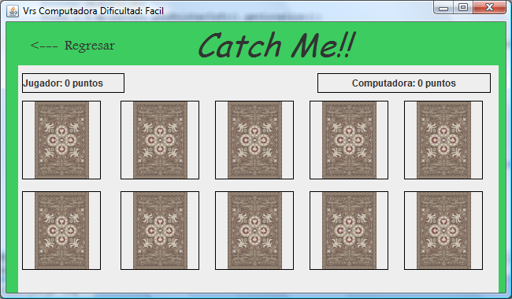

**Modo Jugador vs Jugador**

En esta modalidad de juego dos jugadores pueden competir cara a cara en los tres niveles de dificultad que ofrece Catch Me aunque el verdadero reto es vencer a tu rival.

Este modo también tiene implementado el cambio de fondo que tendrá cada uno de las cartas en el tablero de juego. En el modo fácil es mas que nada un poco de suerte ya que el reducido número de cartas hace que el jugador que encuentre el primer par tenga casi ganado el juego

La dificultad media y difícil es un reto a la paciencia de ambos jugadores ya que encontrar el primer par puede demorar bastante tiempo y puede llegar a ser desesperante.

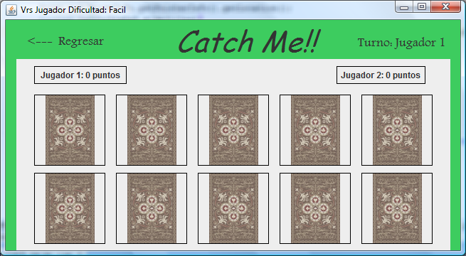

**Modalidad Jugador vs Contra Reloj**

Como su nombre lo indica en este modo un jugador se enfrenta a si mismo en un **limite de tiempo definido por la dificultad escogida por el jugador.**

En el modo fácil de esta modalidad el tiempo predefinido es de 30 segundos, en el modo medio el tiempo predefinido es de 1 minuto 30 segundos y en el modo difícil el tiempo predefinido es de 2 minutos y 30 segundos como tiempo limite para encontrar todos los pares que se encuentren en el tablero

El modo sencillo no representa dificultad alguna ya que hay tiempo suficiente para encontrar todos los pares que se encuentren en el tablero a diferencia de los otros dos modos siguientes de dificultad.

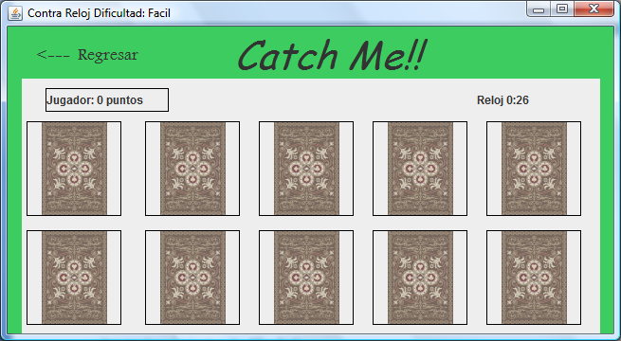

**Modalidad Drag And Drop**

En esta modalidad se le presenta al jugador dos tableros de juego, el primero contendrá cartas boca abajo y en el segundo tablero boca arriba. En el tablero de abajo se encuentran las cartas que tienen un par en común en alguna de las cartas del tablero de arriba. El jugador debe arrastrar la carta descubierta hasta alguna de las que están cubiertas. Si el jugador acierta entonces la carta se volteara, en caso contrario la carta que agarro vuelve a su posición original.

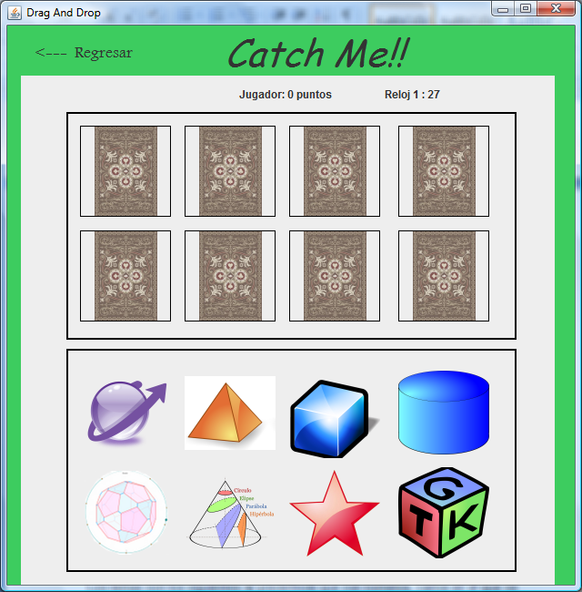

**Seleccionar Fondo**

En seleccionar fondo el jugador puede escoger uno de los cuatro temas que tendrán las cartas del tablero de juego. Los temas son predefinidos por Catch Me. Los temas son los siguientes: el predefinido que son números, carros en el que se muestran diversos modelos de automóviles de lujo, videojuego donde se muestran imágenes de personajes icónicos de la saga de Resident Evil y el tema de perros el cual muestra imágenes de varias razas de perros. Un detalle importante es que cuando selecciones un tema, el aspecto de Catch Me cambiara o se modificara un poco para hacerle saber al usuario que ha sidoseleccionado un tema. Será verde si el tema es el predeterminado, dorado oscuro en caso de ser el tema de autos, un tono pastel si ha seleccionado perros y azul en caso de seleccionar el tema de videojuego

**Acerca de**

Catch Me cuenta con una ventana en la cual se muestran los datos de sus creadores, así como la forma de contactarlos, en caso de alguna falla que tenga el programa.

